APRILIE 2019
Comunicat de presă
Rata şomajului în judeţul Covasna la 31 martie 2019

La sfârșitul lunii martie, în evidențele Agenției Județene pentru Ocuparea Forței de Muncă Covasna erau înregistrați 2961 șomeri (din care 1319 femei), rata șomajului fiind de 3,44%.
În perioada 01.03.2019 – 31.03.2019 au intrat în evidenţa AJOFM Covasna un număr de 351(182 femei) persoane şi au iesit din evidenţa AJOFM Covasna 481 (241 femei) persoane.
Comparativ cu luna precedentă, când rata șomajului a fost de 3,59%, în această lună acest indicator a înregistrat o scădere cu 0,15 puncte procentuale.
Din totalul de 2961 persoane înregistrate în evidențele AJOFM Covasna, 435 (din care 262 femei) erau beneficiari de indemnizţie de şomaj, iar 2526 (din care 1057 femei) erau șomeri neindemnizați. În ceea ce privește mediul de rezidență, 2199 șomeri provin din mediul rural și 762 sunt din mediul urban.
Structura șomajului pe grupe de vârste se prezintă sugestiv astfel:
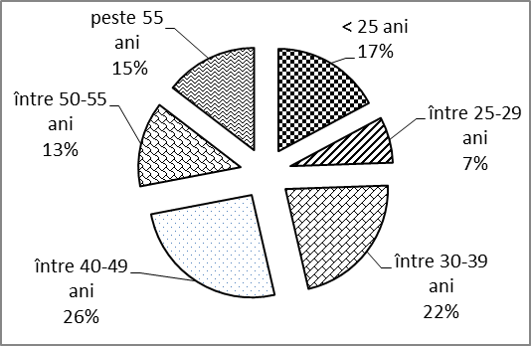Somerii cu studii primare şi fără studii au ponderea cea mai mare în totalul şomerilor înregistraţi în evidenţele AJOFM Covasna (57,70%), urmat de cei cu studii gimnaziale (22,15%), iar 10,73% au absolvit postliceala şi liceul. Șomerii cu nivel de studii profesionale reprezintă 7,50% din totalul șomerilor înregistrați, iar cei cu studii superioare sunt 1,92%.
Grupa de vârstă | Stoc la finele lunii
Total | 2961
< 25 ani | 509
între 25-29 ani | 215
între 30-39 ani | 650
între 40-49 ani | 758
între 50-55 ani | 397
peste 55 ani | 432
Structura șomerilor înregistrați pe nivel de ocupabilitate, stabilit prin profilare, se prezintă astfel: 1955 persoane foarte greu ocupabile, 845 greu ocupabile, 94 mediu ocupabile, iar 67 sunt persoane ușor ocupabile. Încadrarea într-o categorie de ocupabilitate se realizează ca urmare a activităţii de profilare a persoanelor înregistrate în evidenţele noastre.
Repartizarea în teritoriu a şomerilor înregistrati în evidenţa AJOFM Covasna se prezintă astfel pe zone ale judeţului: zona Sfântu Gheorghe cu 1048 persoane (486 femei), din care în plată 119 (85 femei), urmat de zonele Baraolt cu 902 persoane (336 femei), din care în plată 74 (41 femei), Târgu Secuiesc cu 470 persoane (243 femei), din care în plată 114 (56 femei), Covasna cu 372 persoane (190 femei), din care în plată 94 (62 femei), Întorsura Buzăului cu 169 persoane (64 femei), din care în plată 34 (18 femei).
Femeile reprezintă 44,54 % din totalul şomerilor înregistraţi în evidenţa AJOFM Covasna.
Informaţii detaliate despre structura şomajului la nivelul judeţului Covasna sunt afişate pe pagina de internet a AJOFM Covasna la adresa www.covasna.anofm.ro.
Agenția Județeană pentru Ocuparea Forței de Muncă Covasna

